今日动态

2023.5.16 星期二 天气 晴

**今日主题：我有一双小小手**

1. **来园情况**

出勤：今天4位小朋友请假。喝完牛奶后孩子们有序进行区域游戏。今天很多小朋友没有绕杯带哦~在老师的提醒下孩子们能够自主绕杯带，大家要养成绕杯带的好习惯哦！

**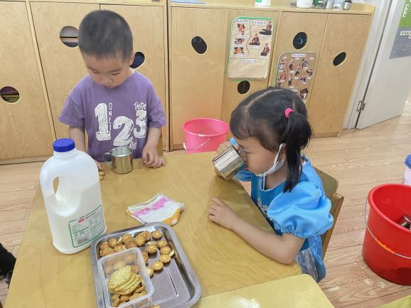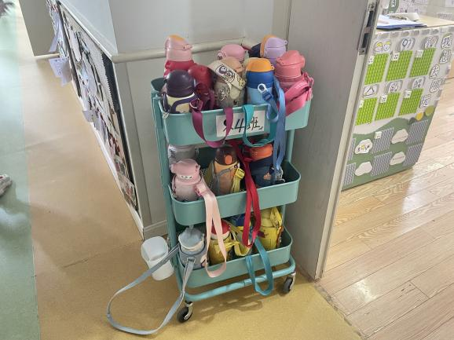**

**二、集体活动：健康《》**

本次活动主要是通过游戏了解手的功能以及保护手的方法，旨在帮助幼儿养成良好的生活和卫生习惯，提高自我保护能力，形成其终身受益的生活能力和文明的生活方式。

今天所有的小朋友能够自信做手指游戏，感受手指能干的作用；张奕涵、王诺婉、王若鑫、王秋瑶、李璟睿、谌睿、周艺天、小朋友能够举手回答，自己动脑筋，如果能学会倾听他人的想法就更好了；冯欣、章昕媛、徐筱晞、李慕妍、郑书韵、胡奕可、蒋翊晗、徐诺小朋友能够认真倾听，通过他人的讲述了解保护销售的方法，如果能大胆举手就更好啦；王知霖、王楷博、许诺言、张悦威、徐梓赫、小朋友也要坐端正哦，养成良好的学习习惯很重要！

**三、区域游戏**

|  |  |
| --- | --- |
| **IMG_5904** | **IMG_5906** |
| 今天的小鱼长大了吗？让我来看看呢 | 我的小手印画是彩色的哦，很漂亮吧。 |
| **IMG_5911** | **IMG_5910** |
| 这样的形状可以找几块积木来放呢，试一试吧。 | 瓶子里面装着什么样的图案呢？手电筒照一照就能发现答案了。 |
| IMG_5909 | IMG_5907 |
| 亲爱的妈妈来给爸爸打领带啦 | 我们一起来建构一座高塔吧。 |

**四、户外活动**

今天我们先在轮胎山进行游戏，在老师的提醒下都能够安全游戏，保护好自己；天气炎热，我们又到万能工匠组合区游戏，有的爬，有的跨，有的钻，大部分幼儿能够学会彼此谦让，在老师的提醒下所有的小朋友都能够及时补充水分。

**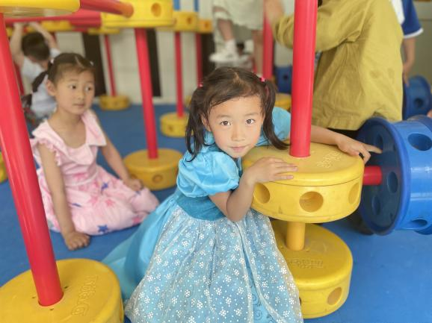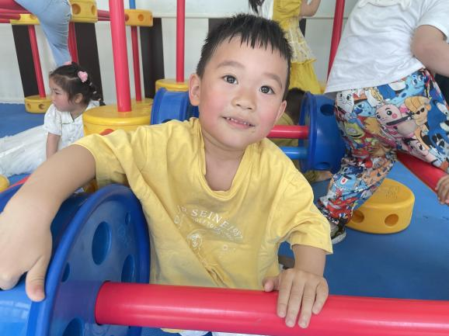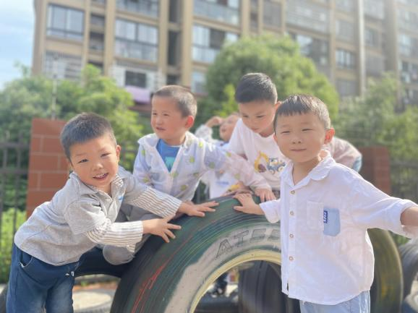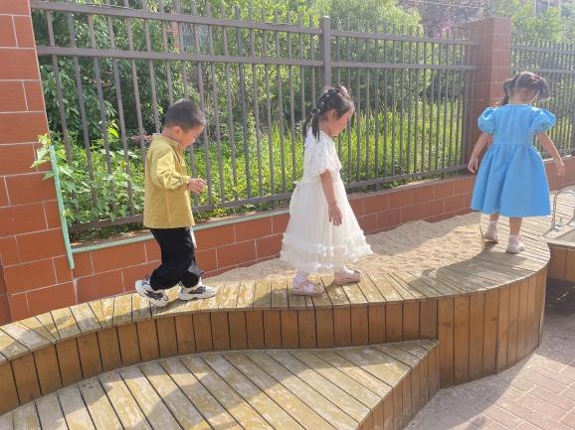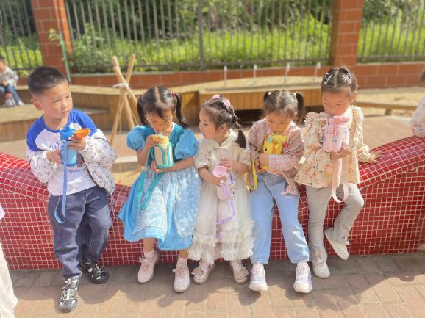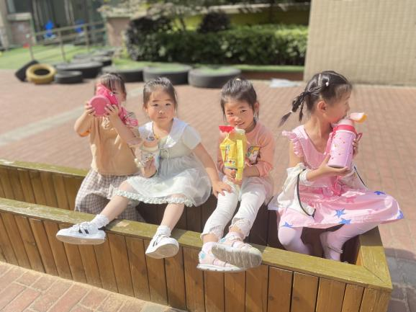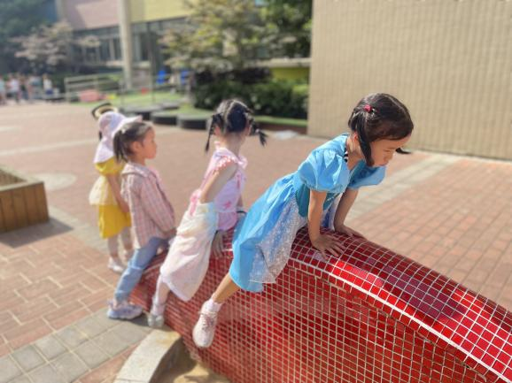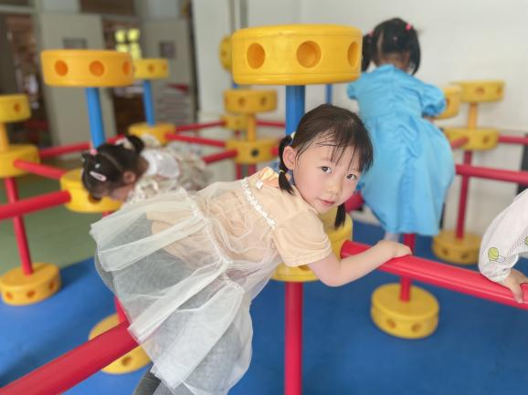**

**五、生活活动**

**午餐情况：**今天吃的是乌米饭、胗肝炒芹菜、白菜炒油面筋，喝的是西红柿土豆汤。

**光盘：**周艺天、杨易、张奕涵、徐佳伊、阴少帅

**午睡情况：**今天大部分的小朋友都能够在12:30之前自主睡着哦，其中郑书韵、许诺言、王若鑫、张悦威小朋友醒得比较晚哦，我们要好好休息，才会有更多的力气游戏哦！

**六、温馨提示**

1.最近天气炎热，请为喜欢穿裙子的小朋友准备一件t恤或背心，以备睡觉时更换。

2.安全教育没有完成的小朋友请及时关注并完成哦~